校园网服务

武汉理工大学现有的校园网SSID：

- 教学办公区无线网络名称：WHUT-WLAN 或 WHUT-1X

WHUT-WLAN为教学办公区常用无线网络名称，认证过程简便，七天内免认证；

WHUT-1X为教学办公区增强型无线网络名称，认证过程稍复杂，但登录后可30天免认证；

- 学生宿舍区无线网络名称：WHUT-DORM 或WHUT-ISP

WHUT-DORM面向已开通宿舍校园网访问的学生；

WHUT-ISP面向已开通运营商校园宽带服务（具备访问校园网资源的功能）的学生。

请大家在连接校园无线网时，注意选择正确的网络名称。
当WiFi图标出现一个“!”或“无网络连接”等提示，说明虽然连上了WiFi信号，但还没通过认证，需要认证后才能使用校园网。

目录
1、 上网认证密码 3
2、 获取IP地址错误（或IP地址已经在线） 3
3、 无法弹出登录认证页面 4
4、在线数的问题 6
5、“portal not response”错误的原因及解决方法： 6
6、网费查询、解绑MAC、关闭无感知认证 7
7、无感知认证出错问题 7
8、手机无线网掉线问题 10
9、防代理处理方法 12
10、关闭运营商网络........................................................................................................20

上网认证密码
校园网登录密码与智慧校园的登录密码一样，初始密码为Whut@证件号后6位，如果末位为X，则X为大写的X。
密码如果在智慧理工大或迎新系统中修改过，则为修改后的密码。
如忘记密码可通过以下方式重置：
（1）在微信公众号武理微校园自行重置
（2）如果绑定了手机号，可以通过智慧校园登录页面http://one.whut.edu.cn/tpass/pwd的找回功能找回密码。
（3）通过其他师生用户在智慧理工大办事大厅“委托修改智慧理工大平台密码申请”服务事项提交密码修改申请
（4）如果没有绑定手机。可以在上班时间带上校园卡等证件到鉴主20层（电话：87297256）或余区港口楼对面计算机学院实验中心2楼（电话：86548310）重置密码。重置密码后5分钟左右可以使用新密码登录上网
※智慧理工大修改密码后等待5-10分钟新密码同步到上网认证系统，方可使用新密码进行上网认证。

获取IP地址错误（或IP地址已经在线）
1、检查你的网络配置是否为自动获取ip地址和自动获取DNS，如果不是请设置成自动获取。如果是按2处理；
2、网卡先禁用再启用或先断开网络再重新连接；如果仍这样按3处理；
3、点击左下角"开始"菜单，在"搜索"或"运行"输入：cmd回车，出现黑底白字的命令语言界面。再提示符>后输入：ipconfig /release 回车，再在>后输入：ipconfig /renew回车；
4、再按正常流程上网。

无法弹出登录认证页面
大多数手机、Pad和笔记本电脑在连接校园网SSID后都会自动弹出认证页面，但有时也会因为终端系统原因，无法弹出认证页面。这时，可以清除浏览器缓存，也可以打开任意一个浏览器，在网址栏输入1.1.1.1、1.1.1.2等地址,回车后即可弹出认证页面。如果还是无法弹出认证页面，可能是以下原因：

一、IP地址配置问题
（1）电脑的IP地址设置，需要选择自动获取IP地址和自动获取DNS服务器地址；
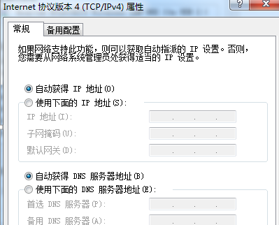
（2）手机需要设置成DHCP模式（如图）
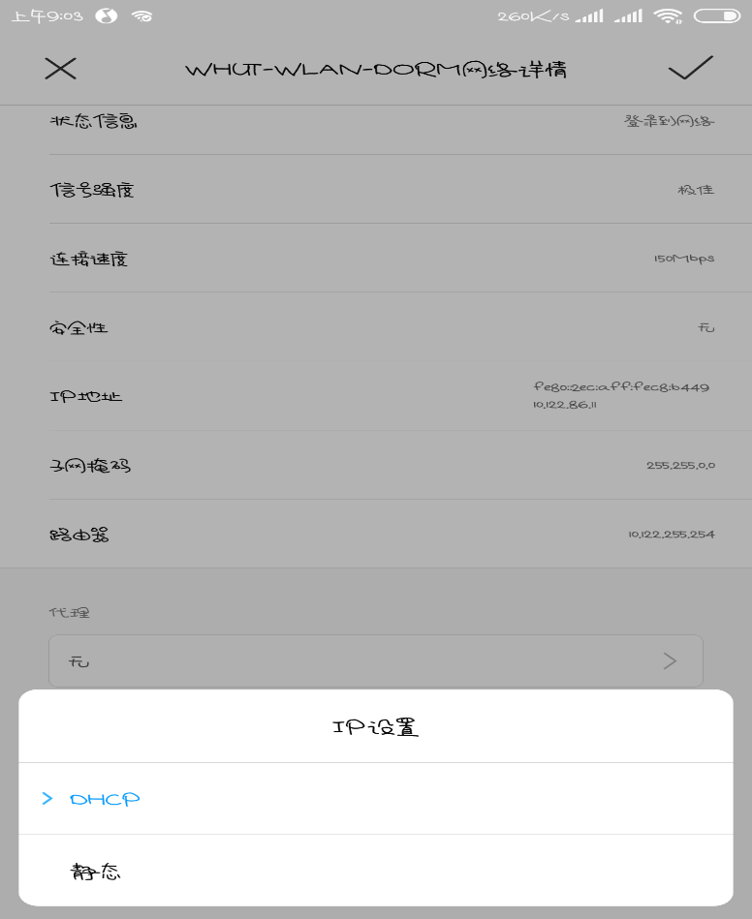

二、手机浏览器模式设置问题
部分苹果、小米、红米等手机或PAD弹不出登录页面，可参照以下方案处理：
方案一、将浏览器的标识设置为iphone模式（设置后，重启一下）
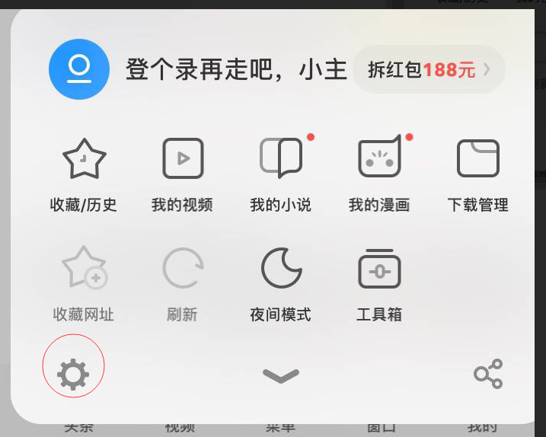
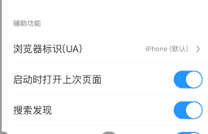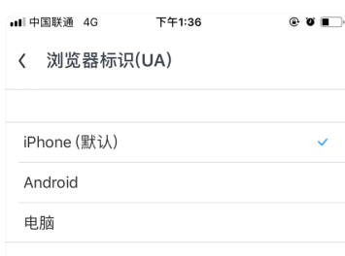
打开浏览器，选择设置、高级设置、浏览器标识，选取iphone （如图示）。
方案二、使用其他浏览器
连上校园WIFI信号后，使用其他浏览器（Safari、UC等）打开网页。
方案三、清理浏览器的缓存，然后在浏览器地址栏输入：http://1.1.1.1

4、在线数的问题

5、“portal not response”错误的原因及解决方法
1、直接输入认证地址报错解决方法：如果浏览器可以弹出登录页面，请使用直接弹出的方式；如果浏览器弹不出来登录页面，应该是浏览器启用了防弹出窗设置，可以修改或停用这个设置，或在浏览器中输入：1.1.1.1或2.2.2.2
2、我们标明数字的那台portal 出了问题
解决方法：将浏览器右侧下拉滑动条拉到底，底部蓝底白字“武汉理工大学网络信息中心-X”，截取数字“X”，告知我们，我们会对出问题的portal服务器进行处理；同时将网络断开重连，清理浏览器缓存，刷新页面，可以自动跳转到其他工作正常的portal。
※不要使用浏览器收藏的认证地址认证！！
※处理过程中，一定要注意清除浏览器缓存！！

6、网费查询、解绑MAC、关闭无感知认证
登录自服务系统：selfaaa.whut.edu.cn可以进行网费余额、在线设备以及上网记录查询。每个账号在宿舍区域可以绑定3个设备的无感认证，可以在http://selfaaa.whut.edu.cn/ 网站中查看及管理自己的无感设备,删除不使用的设备，就可以绑定其他需要无感的设备了。

7、无感知认证出错问题
校园网启用了无感知认证，无感知认证会绑定设备的MAC地址，如果设备的MAC地址为随机分配状态或安装了修改MAC地址的软件，则每次上网，设备可能会使用不同的随机MAC地址，则会导致无感知认证失败，故需关闭设备的随机MAC地址状态。以下是部分华为手机、苹果手机及Win 10系统关闭该功能的操作，其他设备可参照操作。

一、华为手机
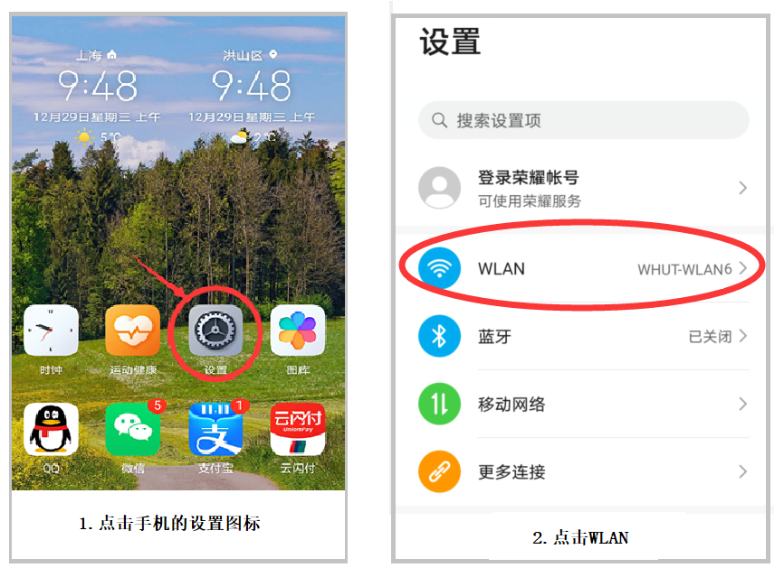
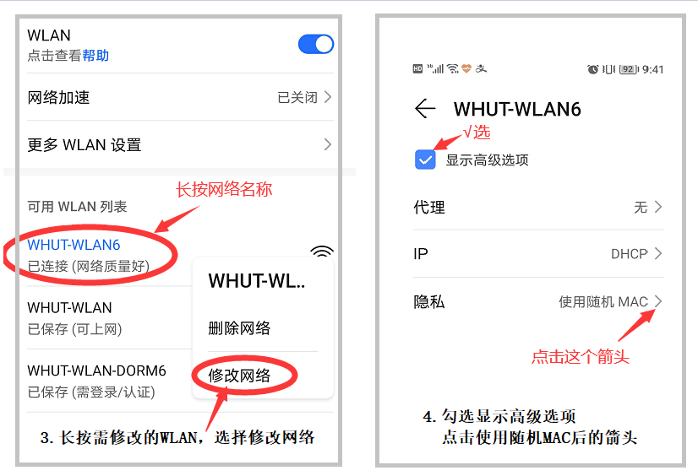
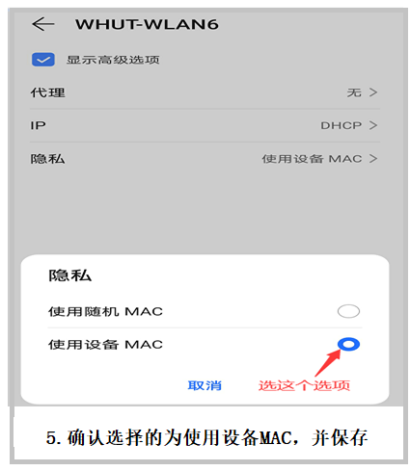
同上的步骤，依次将要连接的信号,修改成使用设备MAC。

二、苹果手机
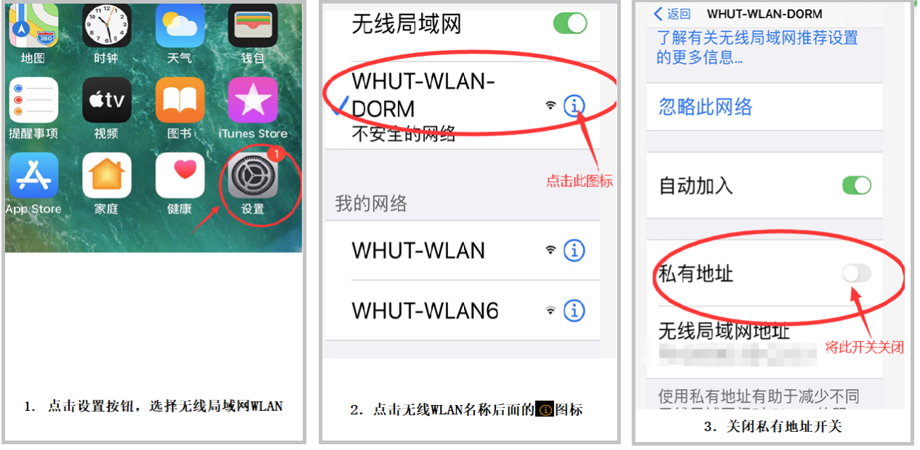
同上步骤，关闭其他WLAN的私有地址开关。

三、电脑
部分电脑系统的无线网卡也有随机MAC地址设置，也需要关闭该功能。如部分Win 10系统，可参照以下操作：
1、打开设置，选择网络和Internet，选择WLAN（WiFi），选中使用的网络，点击“高级选项”；
2、打开“针对此网络使用随机硬件地址”，还可设置为每天自动更改Mac地址；
3、点击“管理WiFi设置”，关闭“使用随机硬件地址”即可。
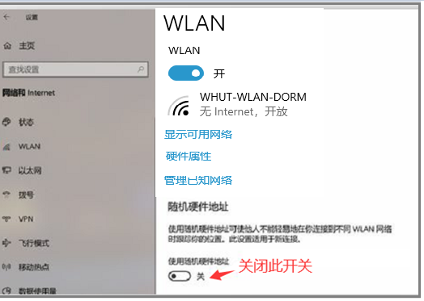

8、设备频繁掉线问题
目前每个账号可同时在线3个设备，可在http://selfaaa.whut.edu.cn/网站查询自己的在线设备,如果发现有不是自己的设备在线，可以通过修改密码保障账号登录设备为自己的设备。
有少量手机连接无线网时出现反复掉线的情况，是因为设备可检测到的无线信号众多，信号之间互相干扰，造成掉线。可用以下办法处理。
在办公区和宿舍区各选定一个信号，将该信号设置为自动加入（如下图）
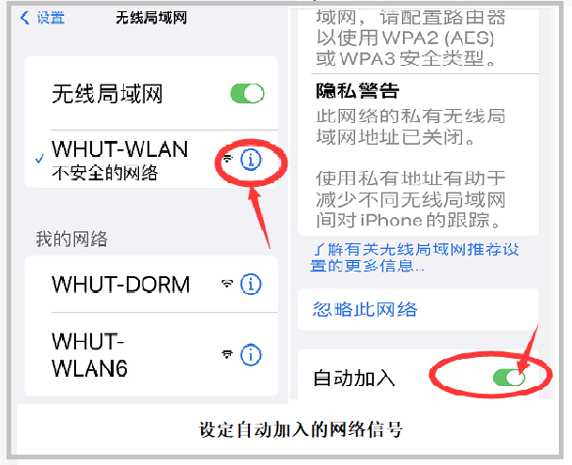
关闭其他不常用无线信号的自动加入（如下图）
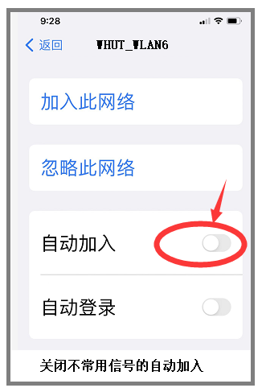
如果自行无法解决，其它同学也存在同样问题，可以进行电话咨询027-87297533和线上工单系统gdbx.whut.edu.cn报修

9、防代理处理方法
为了安全、合理的使用校园网，校园网不允许代理行为。如果检测到系统的代理行为帐号将被禁用。请停止使用代理程序，等待禁用时间（10-30分钟）过后再次认证。如果你继续使用代理，你的帐号还将会被禁用，并且这个禁用时间可能会被延长。请规范使用校园网络，合理利用网络资源。
以下是停止或卸载相关代理软件方法：

一、Windows共享：
打开网络和共享中心-更改适配器设置-选择带有共享的字样的网卡
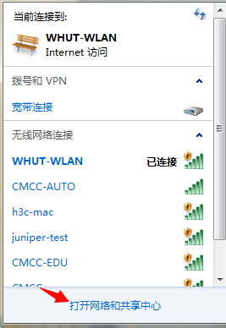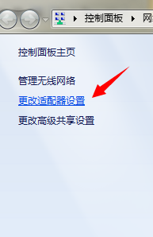
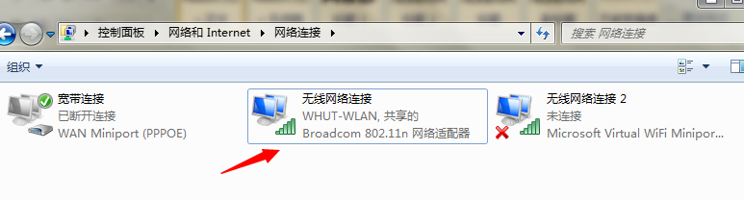
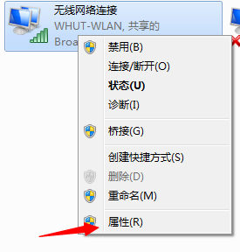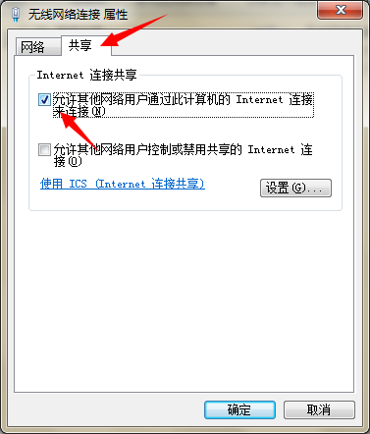
把允许其他网络用户通过此计算机的Internet连接来连接勾去掉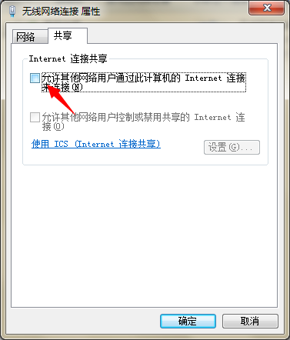
本地连接和无线连接都要把共享取消。

二、猎豹免费wifi
把猎豹免费wifi代理软件卸载，重启电脑
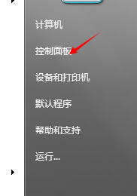
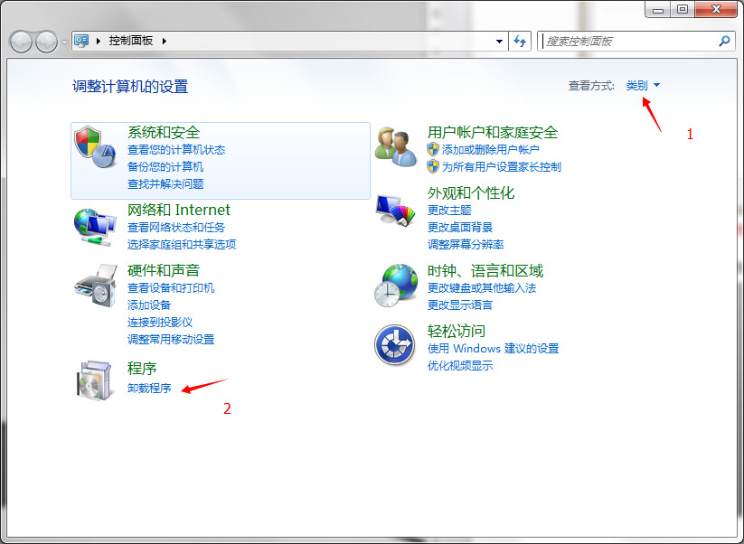

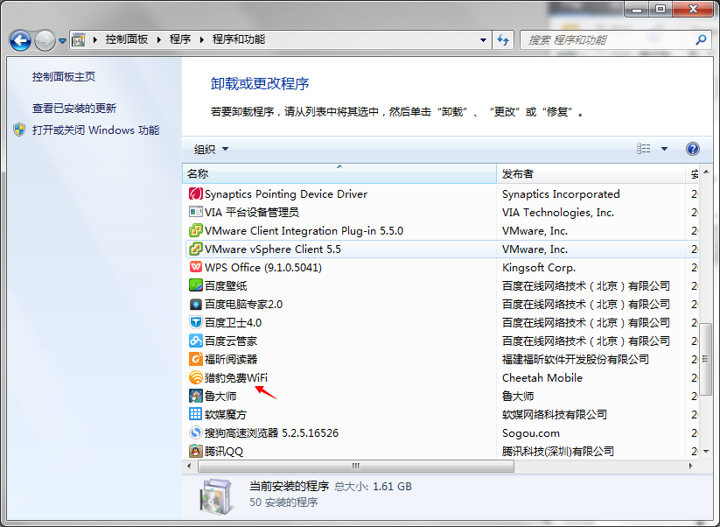
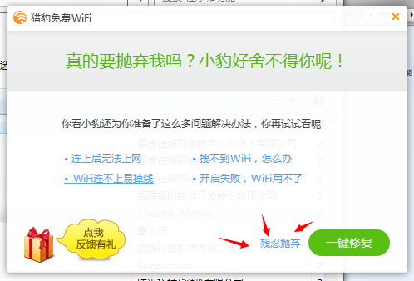

三、360免费wifi
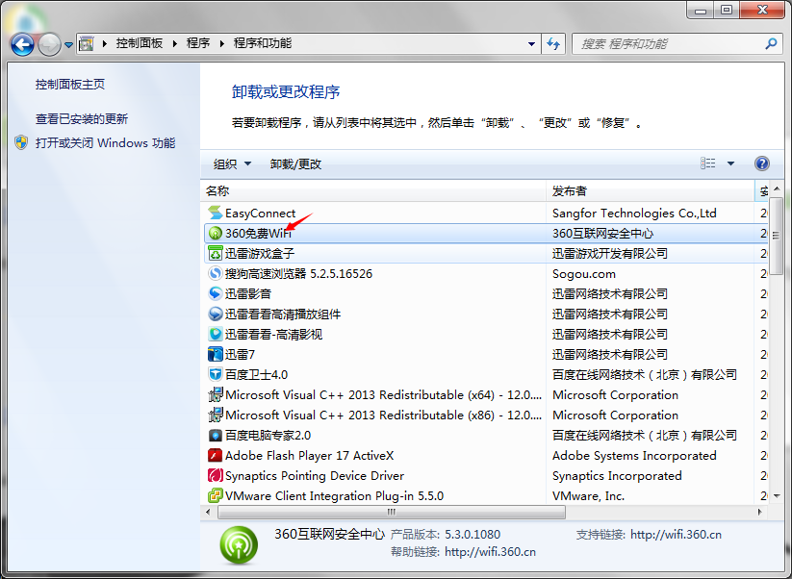
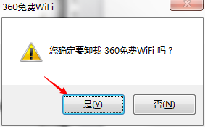
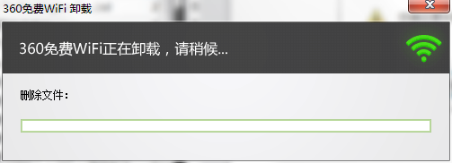
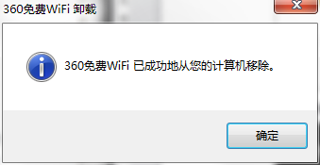

- 关闭自动设置代理
如果确认没有自行开启VPN、代理、加速器或翻墙软件，建议检查电脑网络设置是否开启了自动设置代理，将“使用代理服务器”关闭。
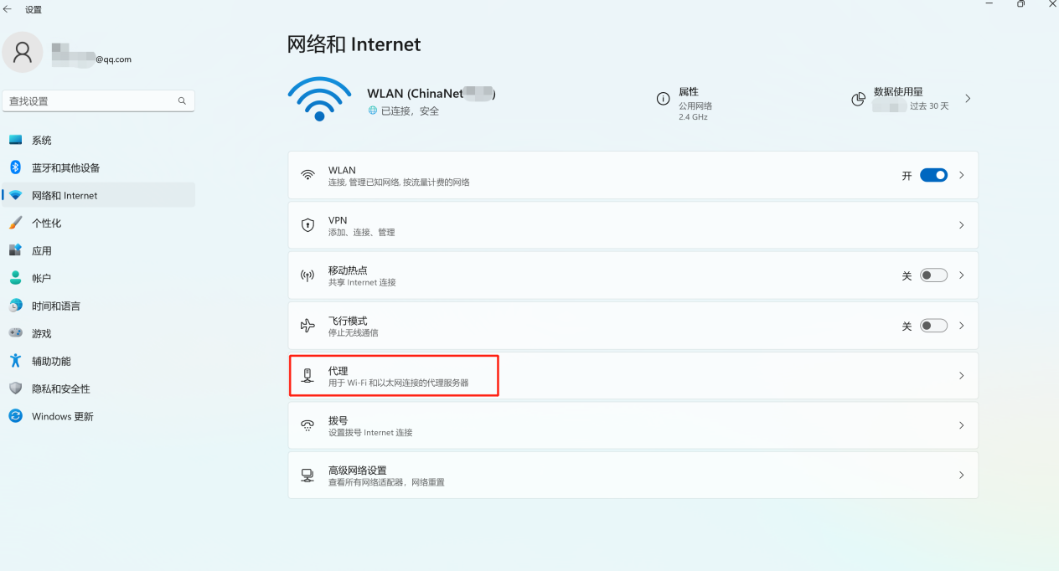
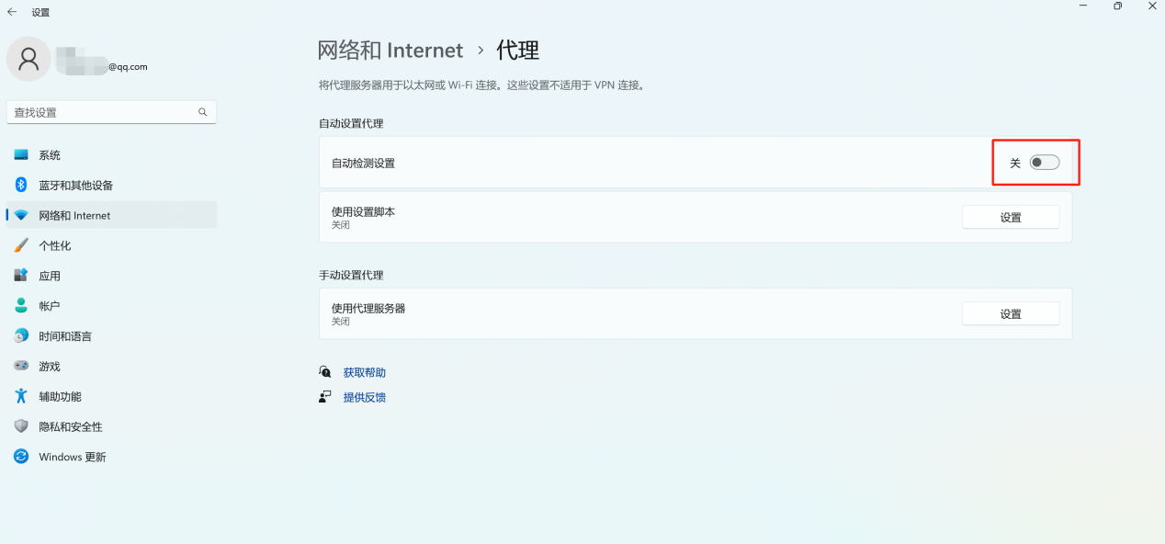
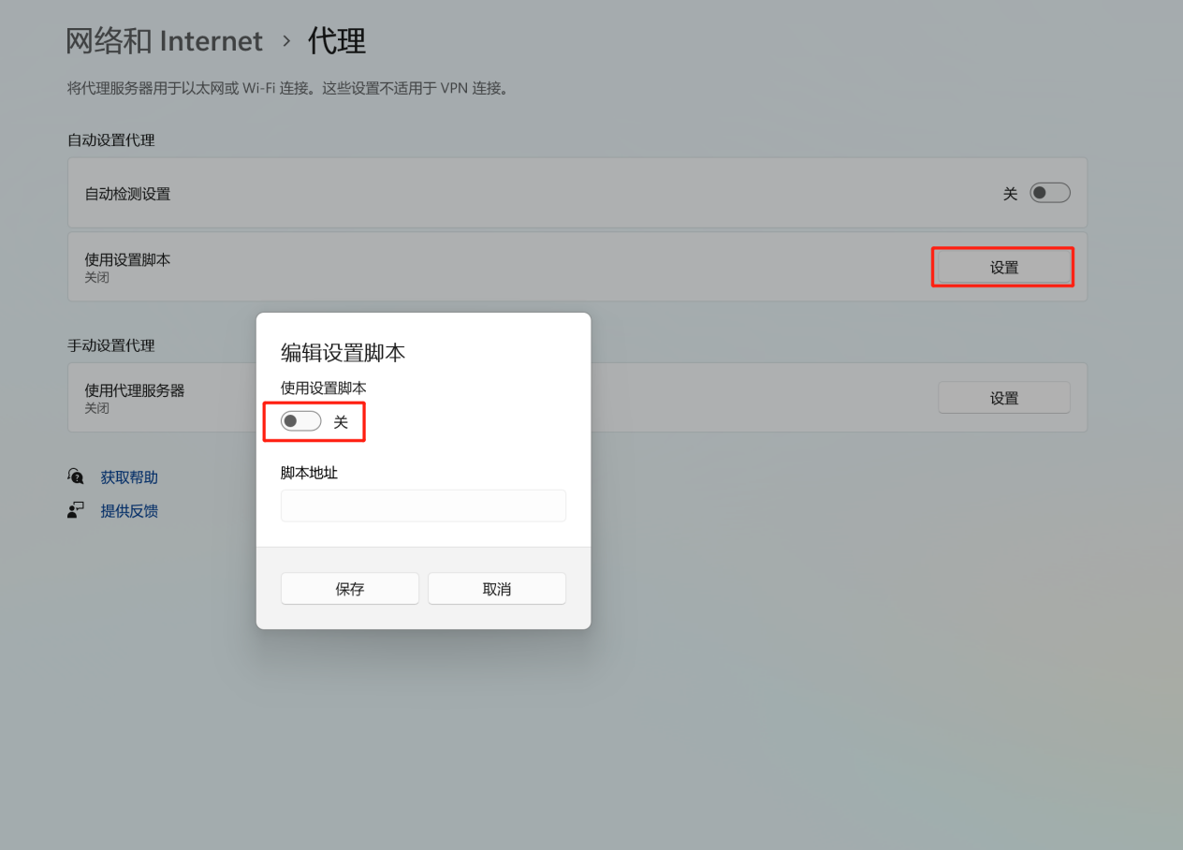
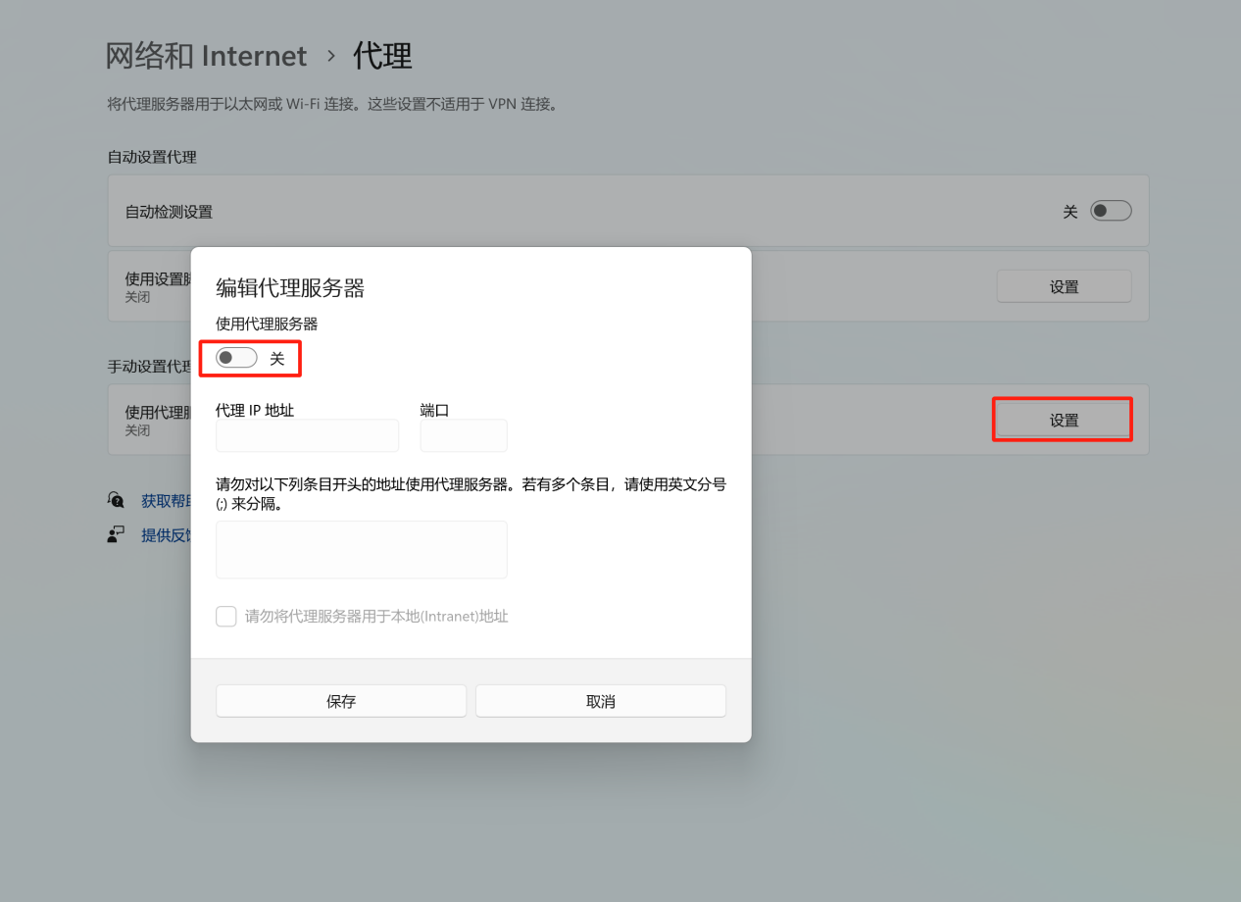

五、其他
如果你使用其他的代理软件或这硬件（360随身wifi、小米随身wifi），请卸载此类软件或停用此类硬件。

另外，校园网采用行为检测防代理机制，从我们的检测日志看，用户电脑或移动设备通过共享的方式上网、设备、QQ账号、微信频繁的切换，系统也可能会做代理判断。
校园网宿舍区目前允许3个设备同时登录使用校园网，但不能通过共享方式使用！

10、关闭运营商网络

注意：如果停用运营商套餐，重新缴费校园网后，宿舍区无线网（WHUT-DORM）可以直接使用，有线网需要关闭运营商账号绑定后才能使用。

关闭运营商账号绑定操作步骤如下：
- 访问自服务系统。
连接校园网wifi信号（WHUT-WLAN或WHUT-DORM），在登录页面点击右上角的“自服务”模块（如下图），也可以在浏览器中直接输入自服务网址：selfaaa.whut.edu.cn。访问自服务系统；
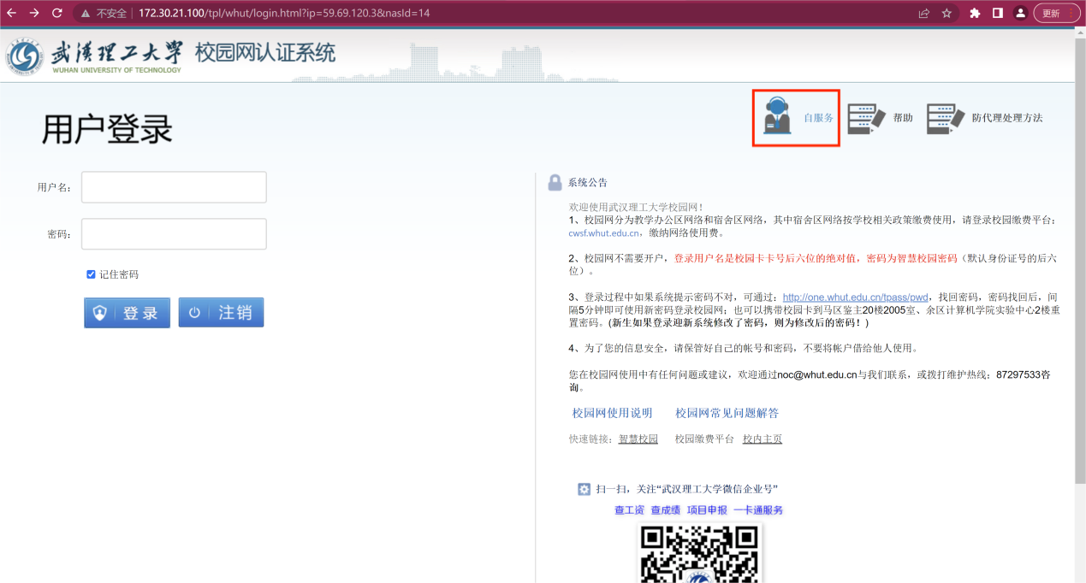

- 在自服务登录界面，如下图所示，输入一卡通（校园卡）账号和智慧理工大密码登录；
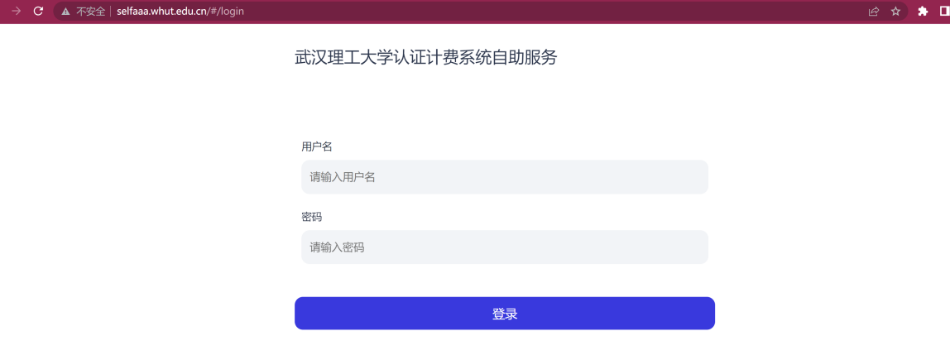

- 登录成功后界面如下，在运营商绑定模块点击“绑定账号”；
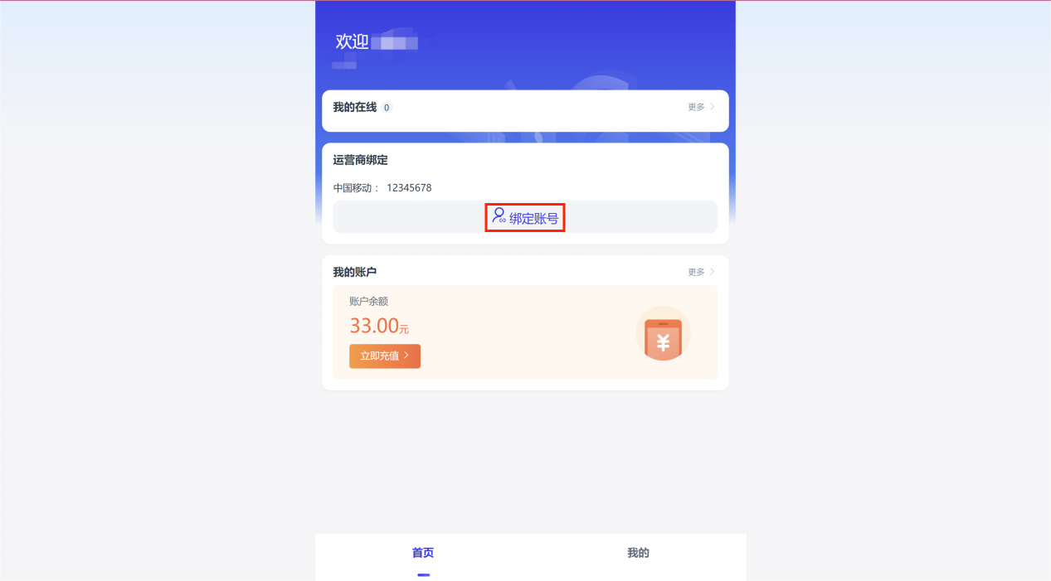

- 进入“运营商账号绑定”界面，将“启用账号”的关闭，点击“确定”即可关闭运营商账号（如下图）。
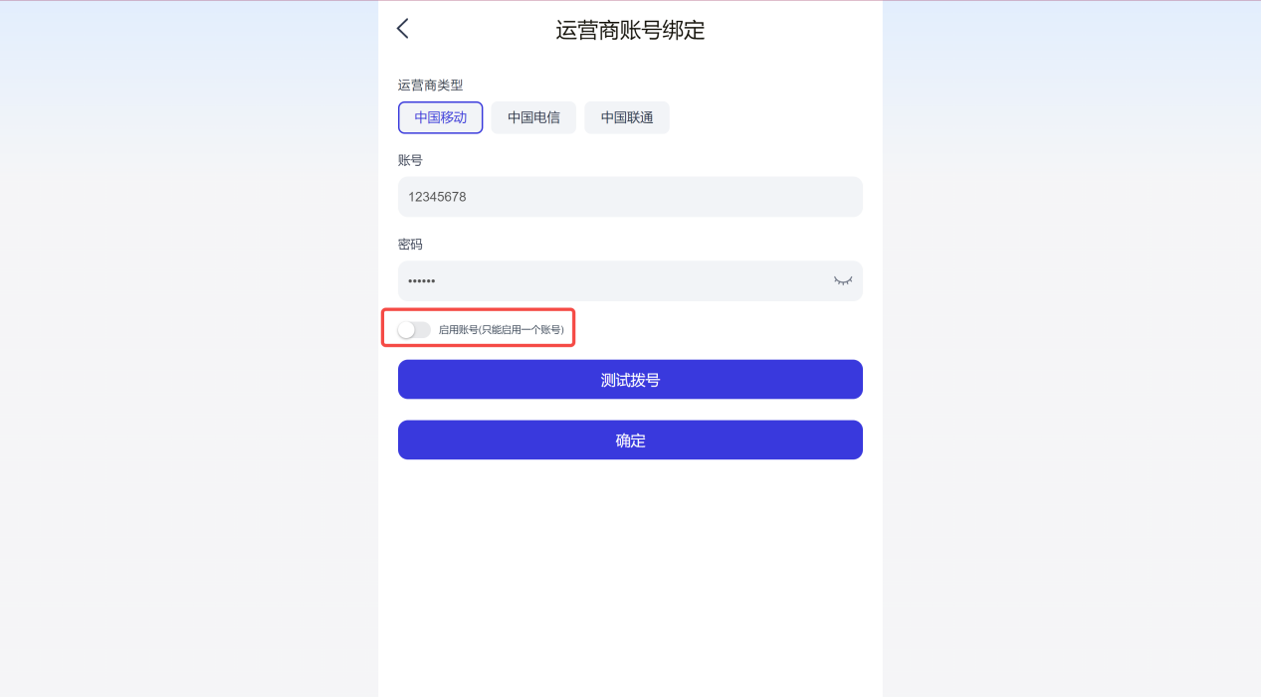

运营商账号关闭后，有线或无线校园网就都可以使用了（运营商信号WHUT-ISP信号将不能使用）。

- 特别提醒：运营商宽带重新缴费后，也需要按照上面的操作，将“启用账号”打开，点击“确定”重新启用。

